Balanceo de Carga

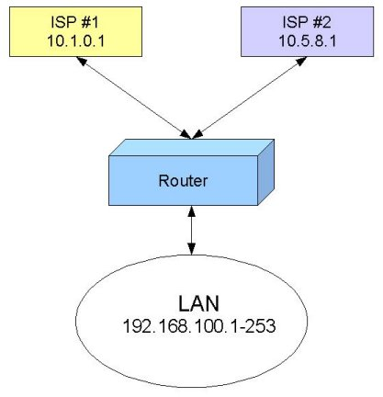

Hacemos de cuenta que tenemos dos ISP esta regla puede ser aplicada a la cantidad de WAN que queramos poner ya que trabaja por lista

Hagamos de cuenta que usamos para nuestros terminales de trabajo las direcciones de ip de la red 192.168.100.0/24. Las direcciones de IP son asignadas así:

- 192.168.100.1-127 Sera usado para Group A
- 192.168.100.128-253 Sera usado para Group B
- 192.168.100.254 is Usado por el router.

Todos los terminales de trabajo tienen la configuración IP con la dirección de IP del grupo relevante, ellos todos tienen la red submascara 255.255.255.0, y 192.168.100.254 es la puerta de enlace.
Ahora, cuando tenemos terminales de trabajo divididos en grupos, podemos referirnos a ellos usando la dirección subnet:
- Group A es 192.168.100.0/25, p. ej., se dirige 192.168.100.0-127
- Group B es 192.168.100.128/25, p. ej., se dirige 192.168.100.128-255

¡Si usted no entiende esto, toma el curso de Básico TCP/IP, o, busque algunos recursos sobre subredes sobre el Internet!

Tenemos que añadir dos reglas de IP Firewall Mangle de marcar los paquetes originados por el Group A y para el Group B

Para el Group A, especificar:

- Chain prerouting y Src. Address 192.168.100.0/25
- Action mark routing y New Routing Mark GroupA.

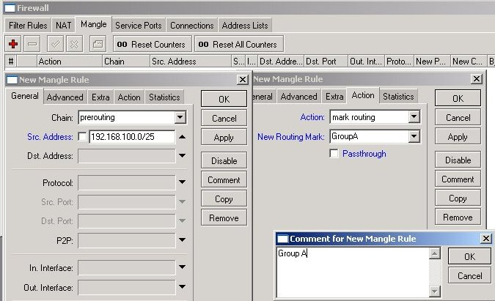

Esto es una práctica buena para añadir un comentario también. Sus reglas de firewall podrían ser interesantes para alguien más y para usted también pasado algún tiempo.

Para el Group B especificar

- Chain prerouting y Src. Address 192.168.100.128/25
- Action mark routing y New Routing Mark GroupB

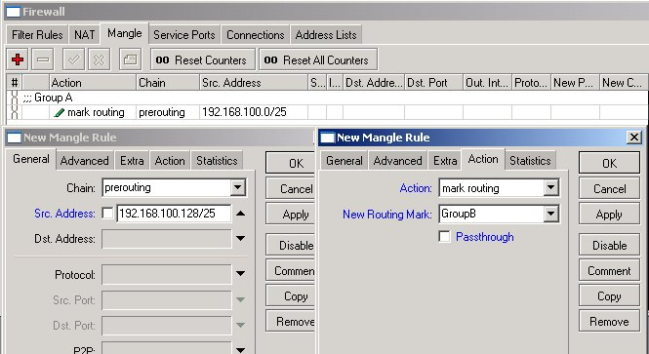

Todo el tráfico IP que viene de terminales de trabajo es routing marks marcar GroupA o GroupB. Podemos usar estas mark en el routing table.

Después, nosotros deberíamos especificar dos rutas por defecto (la destinación 0.0.0.0/0) routing marks y gateways apropiados
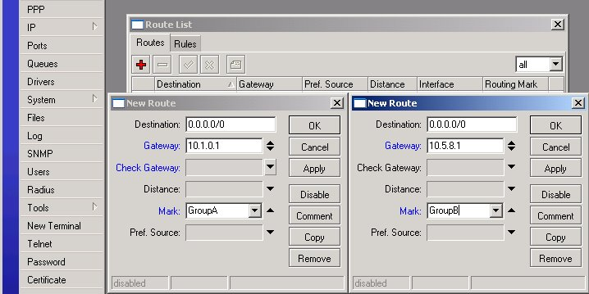

¡Esto no va a funcionar, a no ser que usted haga masquerading en LAN! El modo más simple de hacerlo es añadiendo una regla de NAT para Src. 192.168.100.0/24 y Action masquerade:
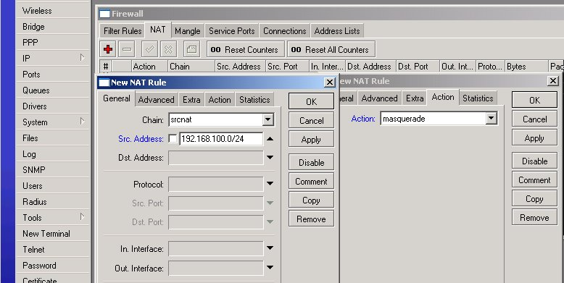

¡Pruebe el sistema haciendo un tracer a alguna dirección de IP sobre el Internet!

De un terminal de trabajo de Grupo A, esto debería ir como esto:
C:\>tracert -d 8.8.8.8

Tracing route to 8.8.8.8 over a maximum of 30 hops

1 2 ms 2 ms 2 ms 192.168.100.254
2 10 ms 4 ms 3 ms 10.1.0.1

De un terminal de trabajo de B de Grupo, esto debería ir como esto:
C:\>tracert -d 8.8.8.8

Tracing route to 8.8.8.8 over a maximum of 30 hops

1 2 ms 2 ms 2 ms 192.168.100.254
2 10 ms 4 ms 3 ms 10.5.8.1
...

Venta de equipamiento wireless 900mhz, 2.4Ghz, 5.8Ghz
Adrian Bruno
Msn/Mail: powercacho@hotmail.com
Msn/Mail: cachawireless@hotmail.com
Tel/Fax: 0342-4260014

